PADRE BEOZZO – 5º. Dom “Vós sois o sal da terra… Vós sois a luz do mundo… Que brilhe vossa luz”

Por O Fato Redação

04/02/2023

em Espiritualidade, Padre José Oscar Beozzo

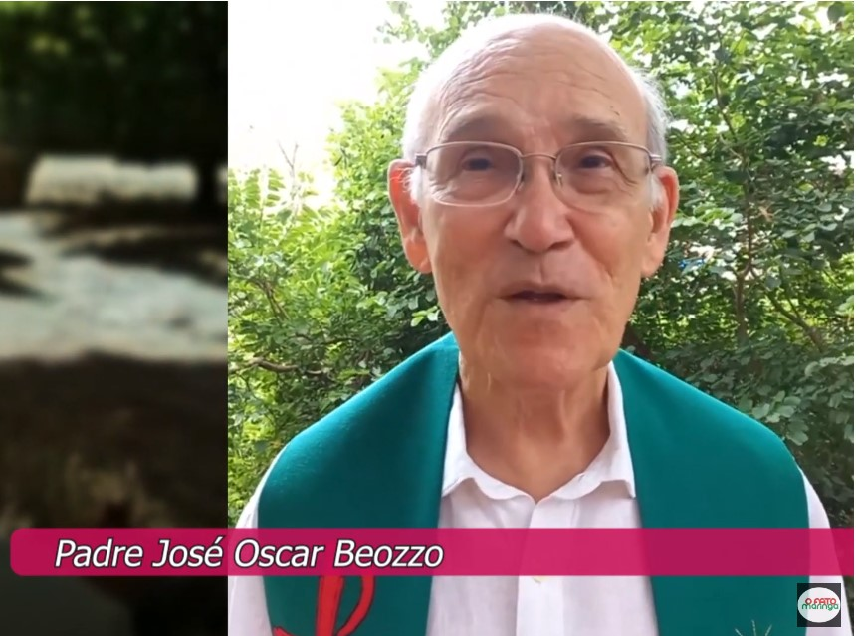
foto: OFATOMARINGA.COM

Depois das oito bem-aventuranças, Jesus diz à comunidade dos seus discípulos: “Vós sois o sal da terra!”, mas logo adverte: “Mas se o sal se torna insosso, poderá ele recuperar o seu sabor? Já não serve para mais nada, a não ser para ser jogado fora e pisoteado pelos homens”. E prossegue dizendo: “Vós sois a luz do mundo. Não se pode ocultar uma cidade situada no alto de um monte, nem se acende uma lamparina, para colocá-la debaixo de um cesto, mas sim no candelabro, para iluminar a todos na casa” (Mt 5, 13-16). O profeta Isaias, na primeira leitura deste domingo, deixa bem claro, quando a comunidade e cada batizado são sal e luz. O jejum que eu quero – diz o Senhor, é : “… partilhar o pão com o faminto, hospedar o pobre sem teto, , vestiir aquele que vês nu… Então a tua luz romperá como a aurora… Se dás o pão ao faminto e sacias o estômago ao indigente, tua luz surgirá nas trevas, tua escuridão se tornará meio-dia: (Is 58, 7-10).

Confira o vídeo: https://www.youtube.com/watch?v=OD-YOwHuoyM&t=1s

Publicado em: https://ofatomaringa.com/padre-beozzo-5o-dom-vos-sois-o-sal-da-terra-vos-sois-a-luz-do-mundo-que-brilhe-vossa-luz/

